Bijlage 2: (Versie 2 (NVI2))
Principe foto’s behorende bij vragen NvI Raamovereenkomst besteknummer 22921

Stuwen:
Onderstaand treft u een impressie aan van de type stuwen die zich binnen het beheerareaal van het Rijksvastgoedbedrijf bevinden.
Deze foto’s behoren bij de beantwoording van de volgende vragen (nummer) in de Nota van Inlichtingen: 29
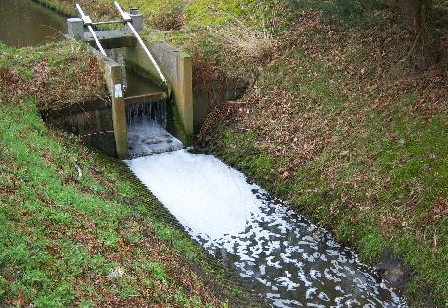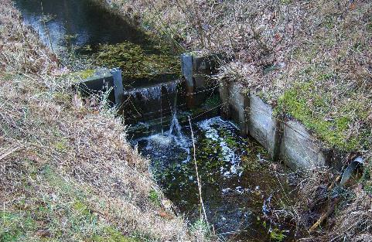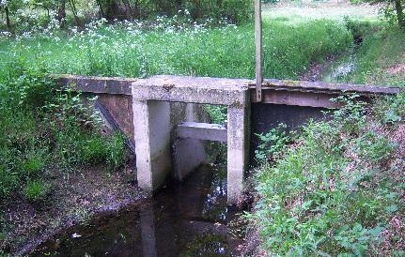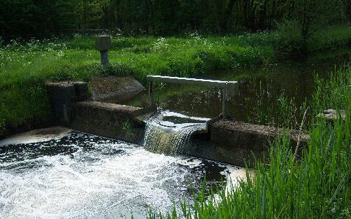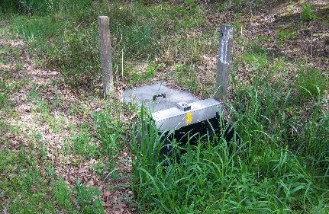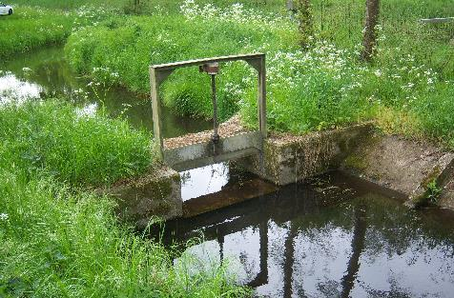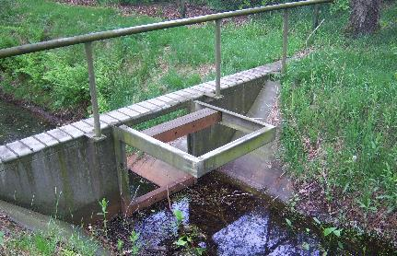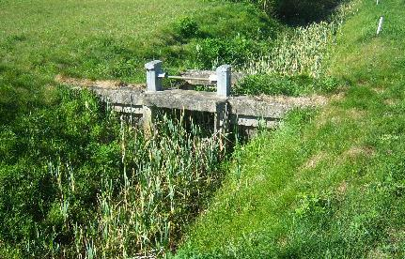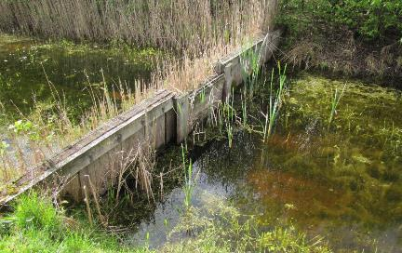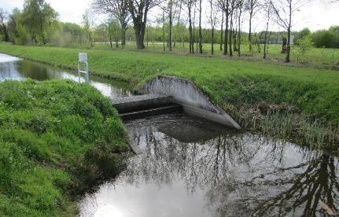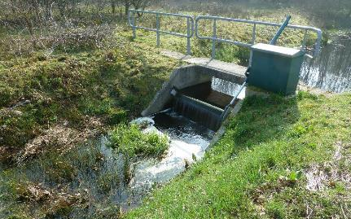

Krooshek
Onderstaand treft u een impressie aan van het type krooshekken die zich binnen het beheerareaal van het Rijksvastgoedbedrijf bevinden.
Deze foto’s behoren bij de beantwoording van de volgende vragen (nummer) in de Nota van Inlichtingen: 81
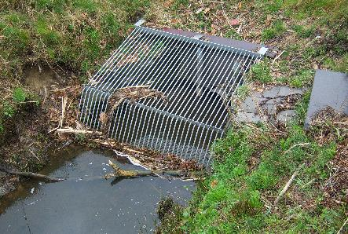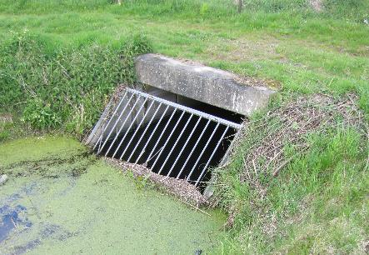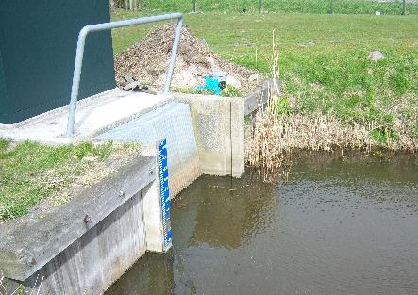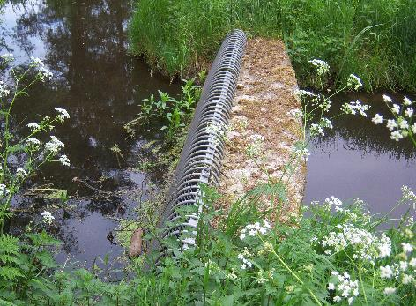

Leuning (hout)
Onderstaand treft u een impressie aan van het type houten leuningwerk die zich binnen het beheerareaal van het Rijksvastgoedbedrijf bevinden.
Deze foto’s behoren bij de beantwoording van de volgende vragen (nummer) in de Nota van Inlichtingen: 20, 21
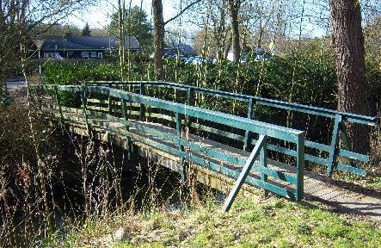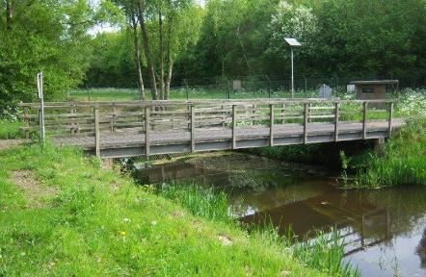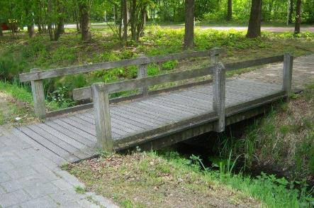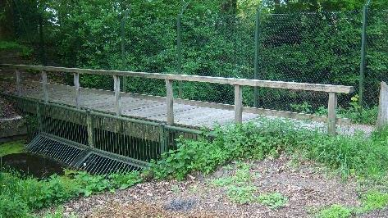

Leuning (staal)
Onderstaand treft u een impressie aan van het type stalen leuningwerk die zich binnen het beheerareaal van het Rijksvastgoedbedrijf bevinden.
Deze foto’s behoren bij de beantwoording van de volgende vragen (nummer) in de Nota van Inlichtingen: 31
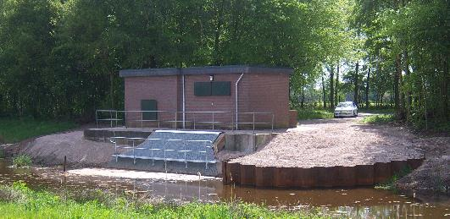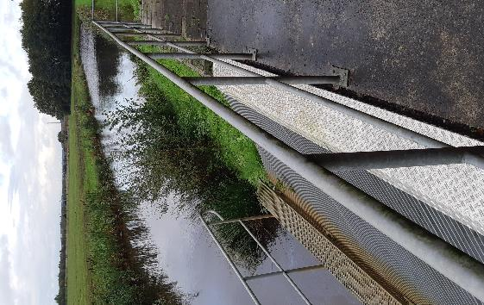

Olie opvang constructie:
Onderstaand treft u een impressie aan van het type olie opvang constructie die zich binnen het beheerareaal van het Rijksvastgoedbedrijf bevinden.
Deze foto’s behoren bij de beantwoording van de volgende vragen (nummer) in de Nota van Inlichtingen: 16, 70
